**Configure túneles GRE**

**Topología**

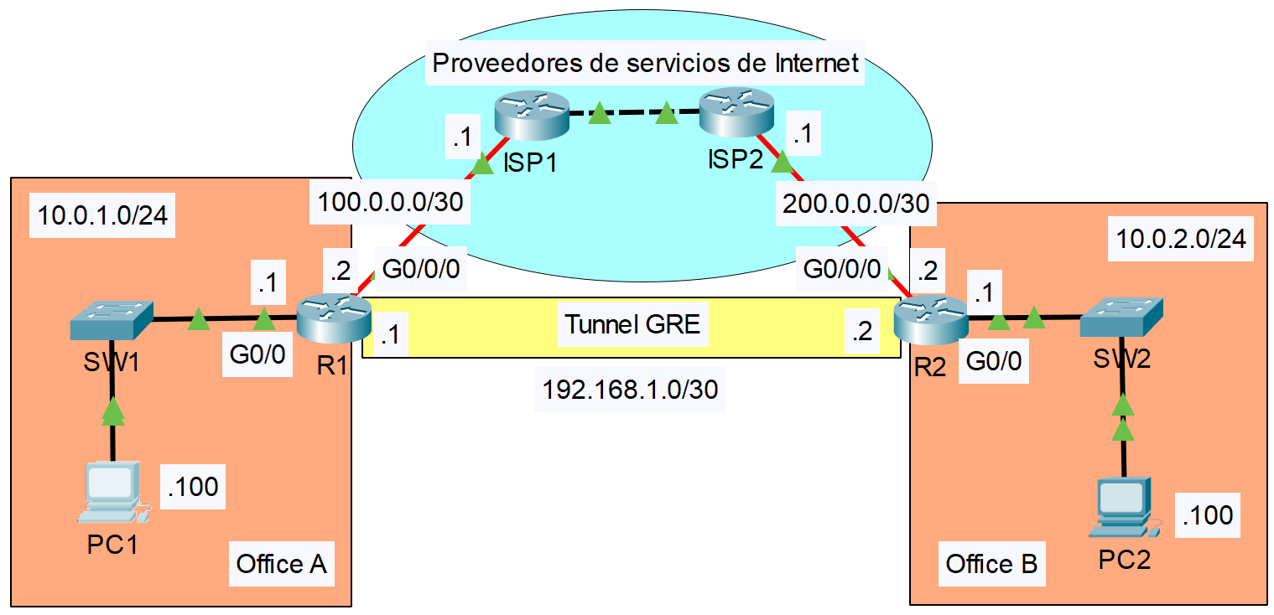

**Introducción**

En este ejercicio vamos a configurar un túnel GRE entre los ruteadores **R1** y **R2** y demostraremos cómo funcionan los túneles GRE.

* Ambos ruteadores están conectados a un proveedor de servicios de Internet (ISP), pero el túnel GRE creará una conexión virtual directa entre ellos.
* Todo el tráfico entre **R1** y **R2** tendrá que pasar físicamente a través de la red del proveedor de servicios. Sin embargo, todos los paquetes se encapsularán con encabezados adicionales para crear un túnel virtual por el que pasarán los paquetes originales.
* **GRE no encripta los paquetes**, por lo que no es seguro por sí mismo.

**Paso 1: Configuración del ruteador R1**

* Para configurar un **túnel GRE** necesitamos:

1. Crear una **interfaz de túnel**. Esta no es una interfaz física, sino una interfaz virtual como una interfaz Loopback.
2. Definir **qué interface física del ruteador R1 será usada para el túnel.** Usaremos la interface conectada al proveedor de servicios: G0/0/0.
3. Definir la **dirección IP del otro extremo del túnel**, de **R2**. Especificar el destino del túnel. Ingresaremos la IP de la interfaz WAN de R2, 200.0.0.2
4. Definir la **dirección IP de la interfaz del túnel virtual**, de **R1**.

* Revisar el estatus de la interfaz del túnel virtual: **sh ip interface brief**

**Paso 2: Configuración del ruteador R2**

1. Crear una **interfaz de túnel**.
2. Definir **qué interface física en R2 será usada para el túnel.** Usaremos la interface conectada al proveedor de servicios: G0/0/0.
3. Definir la **dirección IP del otro extremo del túnel**, de **R1**. Especificar el destino del túnel. Ingresaremos la IP de la interfaz WAN de R1, 100.0.0.2
4. Definir la **dirección IP de la interfaz del túnel virtual**, de **R2**.
5. Revisar el estatus de la interfaz del túnel virtual: **sh ip interface brief**
6. Revisar la tabla de ruteo: **sh ip route**

**Paso 3: Configuración de una ruta por default en R2**

1. Definir una **ruta por default hacia la red de destino del túnel**: 100.0.0.0. Crea una ruta por default del próximo salto (next-hop).
2. Revisar el estatus: **sh ip interface brief**
3. Revisar la tabla de ruteo: **sh ip route**
4. Realizar **ping** hacia **192.168.1.1**

**Paso 4: Configuración de una ruta por default en R1**

1. Revisar la tabla de ruteo: **sh ip route**
2. Definir una **ruta por default hacia la red de destino del túnel**: 200.0.0.0. Crea una ruta por default del próximo salto (next-hop).
3. Revisar el estatus de la interfaz del túnel virtual: **sh ip interface brief**
4. Revisar la tabla de ruteo: **sh ip route**
5. Realizar **ping** hacia **192.168.1.2**

Aunque R1 y R2 no están conectados directamente, se comportarán como si estuvieran conectados directamente a través del túnel GRE, y pronto verás lo que sucede cuando activamos OSPF.

1. Realizar ping de **R1** hacia **192.18.1.2** en modo de simulación. Revisaremos el contenido del mensaje que envía **R1**.

* El mensaje **ICMP** está encapsulado con un encabezado: IP fuente **192.168.1.1** y destino **192.168.1.2**, las direcciones de las interfaces del túnel.

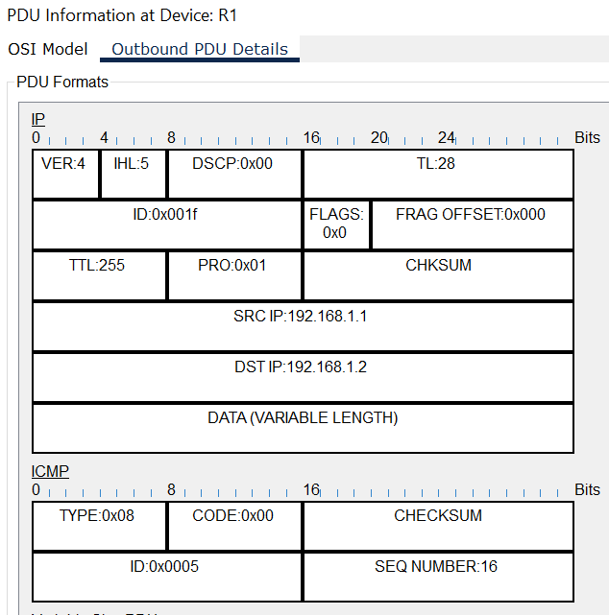

* El túnel **GRE** está encapsulado con un encabezado: IP fuente **100.0.0.2,** la interface g0/0/0 del ruteador **R1**, y la dirección de destino **200.0.0.2**, la interface g0/0/0 del ruteador **R2**. Este encabezado IP adicional se usa para transportar el paquete original a través de la red del proveedor de servicios para llegar a R2.

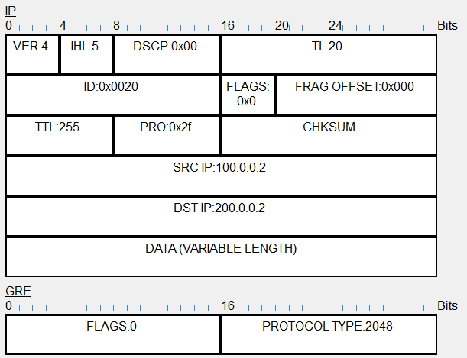

A esto lo llamamos un túnel. Se encapsula el paquete original de la interfaz de túnel de R1 a la interfaz de túnel de R2.

**Paso 5: Configuración de OSPF**

1. Realizar **ping** entre la **PC1** y la **PC2**

El ping entre la PC1 y PC2 no funciona.

Algo que se puede hacer cuando R1 y R2 están virtualmente conectados directamente es convertirlos en vecinos OSPF para compartir rutas.

Cuando R1 y R2 se conviertan en vecinos OSPF, aprenderán las rutas de los demás y la PC1 podrá comunicarse a través del túnel GRE.

1. Habilitar **ospf** en el ruteador **R1**
2. Habilitar **ospf** en el ruteador **R2**
3. Revisar la tabla de ruteo en **R1**: **sh ip route**

El router **R1** ha aprendido la ruta a **10.0.2.0 /24**, la LAN de **R2**, vía la interface del **Tunnel 0**.

1. Revisar la tabla de ruteo en **R2**: **sh ip route**

El router **R2** ha aprendido la ruta a **10.0.1.0 /24**, la LAN de **R1**, vía la interface del **Tunnel 0**.

1. Realizar **ping** entre la **PC1** y la **PC2**

**R1** encapsulará el paquete de la **PC1** mediante **GRE** y lo enviará por el túnel a **R2**.